Kochane dzieci, Szanowni rodzice
proponuję dzisiaj zabawy z liczbą 11
(dodawanie i odejmowanie z przekroczeniem progu dziesiątkowego)
- Przygotuj kartoniki z cyframi od 1, 2, 3, 4, 5, 6, 7, 8, 9, 10, 11,
znakami: +, -, =, <, > oraz działaniami: 5+5=, 7+3=, 6+5=, 10+1=,
11-1= itp.
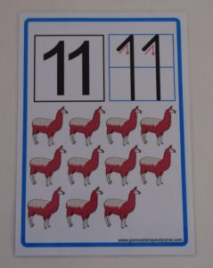
- zobacz jak wygląda liczba 11, powiedz co Ci przypomina, rysuj ją palcem w powietrzu i na dywanie, następnie rysuj na poniższej karcie pracy palcem, potem ołówkiem (pamiętaj o kierunku który pokazują Ci strzałki).

- Pokoloruj 11 pluszaków na poniższej karcie pracy.

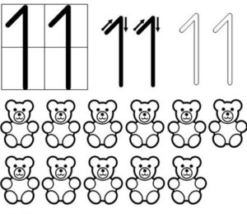

- Zabawy utrwalające znajomość liczby 11:
- połóż na stole 11 klocków głośno je przeliczając, następnie ułóż je tak aby osobno było 10 klocków i osobno 1 klocek, podpisz te zbiory cyferkami na kartonikach (10, 1)
Spróbuj obliczyć ile jest razem kredek przeliczając wszystkie? Napisz odpowiednie działanie używając kartoników (10+1= 11).
- Zrób to samo z kredkami.
- Rodzic podsumowuje, że 11 to liczba składająca się z jednej dziesiątki i jednego elementu (jedności).
- Zagadki matematyczne na dodawanie i odejmowanie w zakresie 11:
- rodzic pokazuje jedno działanie (najpierw łatwiejsze np.: 5+5= ) a dziecko tworzy odpowiednie zbiory z klocków, kredek itp, przelicza i pokazuje wynik działania
(a następnie trudniejsze, z przekroczeniem progu dziesiątkowego np.: 5+6=, 11-2= ).

- Wykonaj Karty Pracy cz.3 s.89.

Udanej i owocnej pracy!

